Dédicace

Je dédie ce travail à :

Mes chers parents
Pour tous leurs sacrifices, leurs bienveillance à mon succès, et leur soutien moral.
Pour leur aide, durant tout la période de mes études.
Que ce travail soit la preuve de ma reconnaissance éternelle, amour et respect.

Mes Sœurs
Hajar et Nada, en témoignage de l’affection et de tout l’amour qui nous unit. Pour leur soutient moral et leur aide tout le long de mes études, et qu’elles trouvent dans ce travail l’expression de ma profonde gratitude.

Ma famille et mes amis
Pour leur soutien, leur reconnaissance et leur affection.
Mes encadrants
Pour leur aide et leur accompagnement qui m’ont permis de mener à bien mon projet.

Mes respectables professeurs
Qui m’ont tant formé pour être à la hauteur.

Remerciement

En préambule à ce mémoire, il m’est agréable de m’acquitter d’une dette de reconnaissance auprès de toutes les personnes dont l’intervention au long du projet a favorisé son succès et aboutissement.
Je tiens à exprimer ma profonde gratitude à mon établissement et son corps pédagogique et à mon encadrant pédagogique Mr. Imad HAFIDI, Professeur et chef de département Informatique et Télécoms, pour son suivit, ses conseils et ses recommandations qu’il m’a prodigué tout le long du stage.
Je remercie mon encadrant au sein de Méditel, Mr. Hicham JADIR, Senior manager pricing et Business plans au bureau de Planification et pilotage de performance et madame Sahar HASSANINE, expert analyste business planning à la direction Centrale Commerciale pour leur encadrement, disponibilité, conseils et leur accompagnement tout le long de la réalisation de ce travail. Ainsi que tout le corps actif de Méditel.
Mes remerciements s’adressent également au corps professoral de l’École Nationale des Sciences Appliquées de Khouribga, en particuliers les enseignants du département génie Informatique d’avoir contribué à ma formation.

Chers membres du jury, c’est un honneur pour moi que vous avez accepté de juger mon travail. Je tiens à vous adresser mon respect et mes sincères remerciements.
Enfin, que toute personne ayant contribué de près ou de loin à la réussite de ce travail trouve ici l’expression de ma reconnaissance.

Résumé
Dans le but d’optimiser et d’augmenter la performance du data mining et du business intelligence au sein de Méditel, l’opérateur cherche à passer au traitement des données en utilisant le langage R pour remplacer la solution courante et déjà opérationnelle fournie par SAS. En utilisant R Méditel cherche à intégrer une opportunité de développement et d’optimisation de ses procédures qui se reposent sur l’exploitation et l’analyse de données.

Dans ce cadre, s’inscrit ce projet de fin d’étude au sein de Méditel ayant pour objectif: Tester les performance de R et savoir son apport vis à vis de SAS à Méditel et proposer un scénario d’intégration de cet outil d’analyse.

Pour aboutir à cet objectif, la démarche suivie consiste, au premier temps, à faire une étude sur l’utilisation de SAS et son environnement au sein du département Pricing et Business intelligence pour en tirer le maximum de cas d’utilisation de cet outil. La deuxième étape consiste à se documenter et se familiariser avec le langage R et avoir des notions d’analyse de données volumineuses ainsi que les solutions entreprise de R pour optimiser le temps de calcul et augmenter la productivité du département ainsi proposer une intégration de cette solution. Puis une étude de cas sera donnée comme exemple d’application de R pour générer des modèles prédictifs sur des données de taille large en appliquant plusieurs modèles de prédiction d’un phénomène courant dans l’activité des clients de Méditel qui est la migration entre formules pour les clients mobile. Le travail sur ce sujet s’est appuyé sur plusieurs analyses de performance, scalabilité et de productivité. Avec une illustration à travers un modèle prédictif de migration comme étant produit de ce sujet.
Ce modèle prédictif illustrera la simulation de plusieurs méthodes de classification pour la prédiction et les équations de régression logistique sous R avec plusieurs bibliothèques et des testes de fiabilité et d'erreurs lors des testes de prédictions.
En comparaison avec les papiers blancs produits lors d'un modèle de prédiction fait par les consultants SAS pour le phénomène Churn (résiliation ou suspension de ligne) chez Méditel, la validité et la fiabilité du modèle sera estimée et programmée pour une mise à jour du modèle automatique.

Mots clé :

Business intelligence, data mining, SAS, open source R, Revolution R entreprise, Modèles de prédiction.

Abstract

In order to optimize and increase the performance of data mining and business intelligence in Méditel, the operator tries to move the data processing to R language instead of the actual solution already operational and provided by SAS. Using R Méditel seeks to integrate an opportunity for development and optimization of its procedures which are based on the exploitation and the analysis of data.
In this context, this project aims at: Testing the performance of R and benchmark it with SAS and suggest an integration scenario for this analysis tool.

To achieve this, the approach consists first on a study of how SAS and its environment are used within the department of Pricing and Business Intelligence to get the maximum use cases. The second step is to document and become familiar with the R language and have large data analysis concepts . Then a case study is given as an R application to generate predictive models on wide size data by applying several prediction models of a common phenomenon in the activity of Méditel customers who migrate between formulas and offers. The work on this subject was based on several analyzes of performance, scalability and productivity. With an illustration through a predictive model of migration as product of this.

This predictive model will illustrate the simulation of several classification methods for prediction and logistic regression equations in R with several libraries and tested reliability and error in predictions of testes compared to the white papers produced in a prediction model made by SAS consultants for the phenomenon Churn (termination or line suspension) in Méditel, validity and reliability of the model will be estimated and planned for an automatic update of the model.

ملخص

من أجل تحسين وزيادة أداء استخراج البيانات و حساب المؤشرات في ميديتل، تحاول الشركة إستبدال التكنولوجيا المعتمدة في معالجة البيانات بلغة بدلا من التكنولوجيا الحالية التي تقدمها. باستخدام تسعى ميديتل إلى خلق فرصة لتنمية وتعظيم مجال أنشطتها عن طريق تطوير إجراءاتها والتي تقوم على استغلال وتحليل البيانات بتقنية مفتوحة المصدر.في هذا السياق، يهدف هذا المشروع إلى: اختبار أداء وقياس مع ساس ويقترح سيناريو التكامل لهذه الأداة تحليل.

ولتحقيق ذلك، سنطوي أولا على دراسة كيفية استخدام SAS وبيئته داخل قسم التسعيرو تحليل البيانات للحصول على أكبر عدد من سيناريوهات الإستخدام. والخطوة الثانية توثيق والعمل بلغة R لتحليل البيانات الكبيرة. ثم يتم إعطاء دراسة حالة كتطبيق R لتوليد نماذج تنبؤية على حجم البيانات واسعة من خلال تطبيق عدة نماذج التنبؤ لتتبع ظاهرة شائعة في نشاط عملاء ميديتل الذين ييغيرون بين الصيغ والعروض. واستند هذا العمل على عدة تحليلات الأداء والإنتاجية.

النموذج التنبؤي سيمثل محاكاة عدة طرق للتصنيف و معادلات التنبؤ والانحدار اللوجستي في R بالعديد من الطرق واختبار الموثوقية والخطأ في التوقعات كمثال لعملية تحليلية دخل الشركة تمت بواسطة R.

Table des Abréviations

Méditel | Deuxième opérateur de télécommunication au Maroc
SGBD | Systèmes de gestion de base de données
BI | Business intelligence
CRM | Client relationnal management
SAS | Statistical Analysis System
BO | Business Object
DSI | Division des systèmes d'information
MMPR | Montant Moyen Par Recharge
CA | Chiffre d'affaire
IB | Inbound
OB | Outbound
RevoR | Revolution R
KKPV | K Plus proches voisins
SVM | Séparateurs à vaste marge
ROC | Receiver Operating Characteristics
ScalerR | Partie qui gères les lots de données de RevoR
RRO | Revolution R Open
RRE | Revolution R Entreprise
IDE | Integrated Developement Environment
GUI | Graphical User interface
GPL | General Public Licence
RDBMS | Relational database management system
CRAN | Répositoire des bibliothèques R vérifiées
ETL | Extraction, Transformation, Chargement

SOMMAIRE
Dédicace
Remerciement
Résumé
Abstract
ملخص
Table des abréviations
Sommaire
Liste des figures
Introduction
1 - Présentation d'état des lieux
1.1 - Présentation de l'entreprise d’accueil
1.1.1 - Historique
1.1.2 - Chiffres clés
1.1.3 - Valeurs
Simplicité
Transparence
Générosité
Proximité
Attention portée au client
1.2 - Actionnariat et Conseil d’administration
1.2.1 - Finance Com
1.2.2 - La caisse des dépôts et de gestion
1.2.3 - Orange, Groupe France Telecom
1.3 - Organigramme
La direction Centrale Finance et Ressources
La direction Centrale Service
La direction Centrale Commerciale
La direction Centrale Entreprise
La direction Centrale Réseau
1.4 - Présentation du service d’accueil
1.4.1 - Département Pricing & Business Intelligence
1.4.2 - Service Business Intelligence
1.4.3 - État des lieux
1.4.4 - Méthodologie et outils du Service Business Intelligence
1.4.4.1 - Outils du service BI
1.4.4.2 - Processus des demandes adressés au services
1.5 - Présentation du projet
1.5.1 - Problématique
1.5.2 - Objectif du projet
1.5.3 - Conduite du projet
1.5.3.1 - Cycle de vie d'un projet de migration de technologie
1.5.3.2 - Implémentation du cycle dans ce projet

A – Solutions Open Source de data mining
A.1 – Orange
A.1.1 – Présentation de l'outil
A.1.2 – Puissance et limites
A.2 – Open source R
A.2.1 – Présentation de l'outil
A.2.2 – Puissance et limites
A.3 – Weka
A.3.1 – Présentation de l'outil
A.3.2 – Puissance et limites
A.4 – Rapid Miner
A.3.1 – Présentation de l'outil
A.3.2 – Puissance et limites
A.5 Benchmarking
A.5.1 – Benchmarking technique
A.5.2 – Benchmarking de performance
B – Scénarios d'intégration R chez Méditel
B.1 – Revolution R Entreprise, R tout puissant
B.1.1 – Revolution R et la vision entreprise
B.1.2 – Puissance de RevoR
B.1.3 – Versions disponibles
B.2 – Scénarios d'intégration
B.2.1 – Intégrer R avec un IDE
B.2.1.a – Implémentation
B.2.1.b – Architecture
B.2.1.c – Avantages et inconvénients
B.2.2 – ShinnyApp avec R
B.2.2.a – Principe et implémentation
B.2.2.b – Architecture
B.2.2.c – Avantages et inconvénients
B.2.3 – Noeuds Knime
B.2.3.a – Knime pour le data mining
B.2.3.b – R implémenté sur Knime
B.2.3.c – Les nœuds R
B.2.3.d – Avantages et inconvénients
B.2.4 – Conclusion
C - Problématique de classification sous R :
C.1 - Problématique de classification
C.1.1 - Les arbres de décision
C.1.1.1 - Notion d'entropie :
C.1.1.2 - Notion de gain d'information :
C.1.1.3 - Arbre de décision sous R :
C.1.1.3.1 - Rpart
C.1.1.3.2 - Party
C.1.1.4 - Revolution R Entreprise et la classification
C.1.2 - Foret de décision
C.1.3 - Régression :
C.1.3.1 - Régression linéaire :
C.1.3.2 - Régression logistique :
C.1.3.3 - Régression linéaire générale :
C.2 - Modèle d’appétence : Prédire les migrations prépayé => post payé
C.2.1 – Problématique
C.2.2 – Préparation des données
C.2.3 – Problématique
C.2.3.1 - Liste des scriptes :
C.2.3.2 - Scoring des modèles :
C.2.3.2.1 – Tests de validité :
C.2.3.2.2 – Rafraîchissement des modèles :
C.2.3.2.3 – Industrialisation :
D – Conclusions et discussions
Bibliographies
Webographies
Annexes

La Business Intelligence (BI), également "intelligence d'affaires" ou "informatique décisionnelle", englobe les solutions informatiques apportant une aide à la décision avec, en bout de chaîne, rapports et tableaux de bord de suivi à la fois analytiques et prospectifs. Le but est de consolider les informations disponibles au sein des bases de données de votre entreprise. Toutes les activités de celle-ci sont concernées par les tableaux de bord et en sont des utilisateurs potentiels. La BI représente pour vous une opportunité d’optimiser le pilotage de vos activités et d’anticiper les évolutions marché ou du comportement des clients.
Pour pouvoir déployer les données de telle façon à y appliquer de la business intelligence, la discipline du data mining prend place comme étant un nouveau champ situé au croisement de la statistique et des technologies de l'information (bases de données, intelligence artificielle, apprentissage, prédiction etc.) dont le but est de découvrir les structures dans de vastes ensembles de données et d'en tirer des modèles ou des éléments d'aide à la décision.
La métaphore du data mining signifie qu'il y a des trésors ou pépites d'or cachés spis des montagnes de données que l'on peut découvrir avec des outils spécialisés. Ainsi l'analyse des données recueillies à d'autres fins – c'est une analyse secondaire on peut dire de bases de données – souvent conçues pour la gestion de données individuelles.
La notion de Business Intelligence est apparue à la fin des années 1970 avec les premiers data-centers. Des systèmes qui envoyaient des requêtes directement sur les serveurs de production, ce qui se révélait plutôt dangereux pour ces derniers. Dans les années 1980, l’arrivée des bases relationnelles et du mode client/serveur a permis d’isoler l’informatique de production des dispositifs décisionnels. Dans la foulée, des acteurs spécialisés se sont lancés dans la définition de couches d’analyse « métier », dans le but de masquer la complexité des structures de données. Depuis, la BI n’est plus l’apanage des équipes techniques, elle est directement accessible aux responsables opérationnels. Tant qu'au data mining, il est né de l'évolution des SGBD vers l'informatique décisionnelle avec les entrepôts de données (Data Warehouse), de l’explosion phénoménale de la taille des données, du développement de la gestion de la relation client (marketing client au lieu de marketing produit) et les recherches en intelligence artificielle, apprentissage et extraction de connaissances.

Les outils de data mining destinés entreprise doivent répondre à leurs utilités d'un fiabilité et productivité extrêmes. Utiliser un outil open source présentera une porte ouverte pour développer des solutions dédiée à des cas spéciaux et des configurations illimités depuis l'outil lui même. Présentera des solutions à moindre coût vis à vis la formation et la maîtrise de l'outil. C'est le cas de R, un outil de statistique à la base développé ensuite pour le data mining pour être un langage vectoriel en évolution pour traiter les même les bases de données big data.
C'est dans ce cadre que ce projet est proposé pour intégrer R dans le processus du data mining à Méditel pour remplacer les solutions existante. Pour faire cela plusieurs étapes de benchmarking validerons la façon dont cet outil sera intégré. Un exemple de prédiction sera évoqué comme scénario d'utilisation de R Analysis.

La distribution du parc des lignes mobiles est divisé en deux formules d'offres, des offres prépayées et autres post-payées. Un client peut prendre la décision de changer sa formule à tout temps à cause d'une raison qui peut être déduite de son comportement avant la migration. L'importance de ce phénomène impacte en gros le chiffre d'affaire déduit des deux populations du parc. Prédire ce phénomène pourra donner une vision futur de la structuration du parc, le CRM pourra exploiter ces données prédis pour cibler les lignes pour leurs offres futurs dans la stratégie marketing intelligente.

Le présent rapport synthétise tout le travail effectué dans cette perspective. Il est organisé comme suit :

Partie 01 : < Présentation d'états des lieux>

Dans ce chapitre, l'organisme d'accueil Méditélecom sera présenté avec quelques détails du secteur d'activité ainsi que l'état des lieux et de la méthodologie du fonctionnement du service Business intelligence au sein de l'opérateur.

Partie A : <Comparaison entre les solutions Open source de mining>

Ce chapitre a pour but de justifier le choix de R comme étant la solution Open Source proposée pour la migration de technologie du service pour faire du data mining en le comparant avec trois autres outils open source de data mining.

Partie B : <Scénarios d'intégration de R chez Méditel>

Pour bénéficier d'une transition fluide lors du changement de technologie, une étude des possibilité d'intégrations de R sous différentes implémentations et d'en choisir celle qui sera la plus optimale pour le service BI de Méditel.

Partie C : <Problématique de classification sous R>

La partie C présente un cas d'application de R pour traiter les données de Méditel et en tirer un modèle de prédiction basé sur les méthodes de classification sous R. Le contexte de l'application est de prédire la migration des lignes prépayées vers le post-payé.

Partie D : <Conclusions et discussions>

Ce rapport est clôturé par ce chapitre qui décrit les ajouts que le projet a pu apporter ainsi que les perspectives à envisager pour améliorer la performance du service.

Partie 01 : < Présentation d'états des lieux>

Dans ce chapitre, l'organisme d'accueil Méditélecom sera présenté avec quelques détails du secteur d'activité ainsi que l'état des lieux et de la méthodologie du fonctionnement du service Business intelligence au sein de l'opérateur.

1 - Présentation d'état des lieux

1.1 - Présentation de l'entreprise d’accueil

Méditel, anciennement Méditelecom est une entreprise marocaine de télécommunications. Créée en 1999, elle est le deuxième opérateur de téléphonie mobile au Maroc. L'entreprise emploie plus de 2 000 salariés et génère plus de 20 000 emplois indirects. Son chiffre d'affaires s'est élevé à 5,3 milliards de dirham.

1.1.1 – Historique

Meditelecom fut créée en 1999 à la suite d'un partenariat entre des investisseurs marocains et les groupes Telefonica et Portugal Telecom qui en détenaient 32,18 % chacun. Actuellement Méditel est devenue en quelques années une entreprise marocaine de référence. Retour sur quelques dates clés d'une histoire riche en événements :

Fig 1 : Historique de l'opérateur

1.1.2 - Chiffres clés

Jour après jour, Méditel mobilise plus de 2 000 collaborateurs et un réseau près de 20.000 ambassadeurs dans plus de 13.000 poins de contact à travers le Royaume.

Fig 2 : Chiffres clefs de l'opérateur

1.1.3 – Valeurs

Cette réussite ce construit, également, sur la base des engagements et valeurs que Méditel tient vis-à-vis de son environnement. Méditel, c'est des ambitions, de l'investissement, du savoir-faire, mais surtout de valeurs fortes :

- Simplicité

Méditel est simple parce qu'elle place la technologie à la portée de tous, parce qu'elle utilise un langage direct et propose à ses clients des offres claires et des services faciles à utiliser.

- Transparence

Méditel est transparente parce qu'elle privilège l'échange dans sa relation avec ses partenaires et ses clients et adopte un discours en adéquation avec les offres qu'elle propose, sans mauvaise surprise.

- Générosité

Méditel est généreuse parce qu'elle conçoit des offres et des services accessibles à tous, avec le souci constant de satisfaire ses clients.

- Proximité

Méditel est proche parce qu'elle est toujours à l'écoute de ses clients et attentive à répondre à chacun de leurs besoins.

- Attention portée au client

Méditel est attentionnée parce qu'elle facilite la vie de chacun et agit chaque jour pour le confort de tout.

1.2 - Actionnariat et Conseil d’administration

A sa création en 1999, Méditel est le fruit d'une alliance entre les majors des télécoms en méditerranée et de solides groupes financiers et industriels marocains.
En décembre 2010, le groupe France Telecom (Orange) a signé son entrée définitive dans le capital Méditel.

1.2.1 - Finance Com

Groupe marocain privé aux ambitions régionales et internationales affirmées, Finance Com est présent notamment dans les services financiers (Groupe BMCE bank), les assurances (RMA Wataniya) et les télécommunications (Méditelecom).

1.2.2 - La caisse des dépôts et de gestion

Le groupe CDG est un groupe financier dédié au développement économique et social du Maroc. Avec plus de 5 000 collaborateurs et une quarantaine de filiales métiers, le groupe CDG est un acteur de référence dans la gestion de fonds institutionnels, les métiers bancaires et financiers et le développement territorial.

1.2.3 - Orange, Groupe France Telecom

Orange est la marque phare de France Telécom, un des principaux opérateurs européens du mobile et l'accès internet ADSL et l'un des leaders mondiaux des services de télécommunications aux entreprises multinationales, sous la marque Orange Business Services.

1.3 – Organigramme

Méditel organise son travail d'une façon claire affin d'assurer une efficacité optimale. Ainsi, six directions centrales structurent l'entreprise ; il s'agit d'un pole financier, de la direction centrale service, de direction centrale et ressource, de la direction centrale commerciale, de la direction centrale entreprise et la direction centrale réseau.

Fig 3 : Organigramme de l'entreprise

- La direction Centrale Finance et Ressources

Elle intègre toutes les activités liées à la finance, nécessaires pour une bonne gestion de l'entreprise et à l'origine de décisions stratégiques en collaboration avec la direction commerciale.

- La direction Centrale Service

Elle revoit, quand à elle, au savoir-faire technologique de Méditel et intègre la dimension qualité des produits et services par la mise en œuvre d'un système d’ingénieure des systèmes d'information de haut niveau

- La direction Centrale Commerciale

Elle est répartie en unités d’affaires, chacune renvoyant à une catégorie de produits et services offerts par l’entreprise qui travaille en collaboration avec des unités de support. C’est à ce niveau que se dessine la stratégie Marketing adoptée par Méditel et qui témoigne de l’expertise et de l’expérience dont est munie l’entreprise. Mon stage s’est déroulé dans cette entité.

- La direction Centrale Entreprise

Elle gère un segment potentiel et particulier des clients Méditel à savoir le segment des entreprises.

- La direction Centrale Réseau

Elle intègre toutes les activités liées au déploiement du réseau, nécessaires pour une couverture optimale du territoire ainsi que l’acheminement des appels téléphoniques. Cette organisation a été mise ne place pour assurer :

- Une meilleure efficacité opérationnelle. ▪
- Un positionnement des métiers dans des directions centrales cohérent et homogène.▪
- Une amélioration du processus de prise de décision favorisant un niveau de délégation plus important et un renforcement et la culture de la performance.

1.4 - Présentation du service d’accueil

Avant de présenter le service Business Intelligence, le service ou le stage a été effectué, il serait nécessaire de connaître la structure de la direction centrale commerciale et les différentes unités la composant.

1.4.1 - Département Pricing & Buisiness Intelligence

D’une façon générale, le département Pricing et Business Intelligence fournit à l’entreprise des informations à caractères économique, financier, stratégique et politique pour permettre le développement de stratégies d’entreprises pertinentes.

Savoir-faire méthodologique :

- ▪Repérer, analyser et synthétiser des informations (rendre claire et simple une matière complexe)
- Élaboration des business Case (deuxième étape du parcours de produit). ▪
- Mesure et suivi des revenus des nouveaux produits.

1.4.2 - Service Business Intelligence

La politique suivie par l’opérateur télécom Méditel met le service business intelligence à la disposition des autres services concernés par ses analyses et ses extractions des bases, les autres services se bénéficient de ces analyses et extractions pour prendre des décisions.

Fig 4 : Organigramme de la direction commerciale

1.4.3 - État des lieux

Le service Business Intelligence utilise des outils informatiques pour traiter les différentes données de l’entreprise et les analyser, mais cela était fait d’une manière manuelle à travers SAS EG et SAP Business Objects qu’on utilise pour créer les différents rapports dépendamment du besoin de l’entreprise.

Changer l'outil de traitement et d'analyse de données vers un outil de source libre créera un champs très vaste de développement d'outils et de procédures personnalisées au BI et au data mining à Méditel.

Pour cela et dans le cadre de mon stage, on m'a confié la tache de benchmarker deux solutions qui servent d'outils d'analyse et traitement de données, SAS et R pour préparer le champs à la migration totale des procédures du service vers la nouvelle technologie open source.

1.4.4 - Méthodologie et outils du Service Business Intelligence

1.4.4.1 - Outils du service BI

Le service BI utilise un ensemble d’outils informatiques pour extraire les données, traiter, analyser et présenter ; on cite ici :

- Business Objects : ce logiciel est utilisé lorsque les données nécessaires à la demande sont très récentes (analyse sur les derniers jours). Une description du logiciel est disponible à l’annexe.

- SAS Enterprise Guide : ce logiciel est utilisé lorsque les données nécessaires à la demande ne sont pas très récentes (analyse sur un ou plusieurs mois), il est fréquemment utilisé que BO puisqu’il permet des bases de grande taille. Une description du logiciel est disponible à l’annexe.

- Excel, PowerPoint et Think-Cell : Après extractions et analyses assurées par les deux derniers logiciels, les deux logiciels Excel et PowerPoint sont utilisés pour présenter les données et restituer les évolutions des différents indicateurs et paramètres, ils permettent d’assurer la standardisation des fichiers circulant entre directions ; ThinkCell est un add-on à installer sur office. Il a pour but de faire le lien entre Excel, blindé de données, de formules et tableaux divers et un PowerPoint, qui est la synthèse graphique avec juste quelques explications et quelques graphiques pour nos décideurs. Une description de ces outils est disponible à l’annexe.

1.4.4.2 - Processus des demandes adressés au services

Le service reçoit chaque jour des demandes de la part des différentes directions de l’entreprise, ces demandes sont diversifiées, citons quelques exemples :

- Suivi des KPIs commerciaux d’usage et de revenu.
- Élaboration des rapports concernant la performance de l’entreprise.
- Réalisation des analyses prédictives.
- Extraction des bases de clients suivant les critères liés au besoin.
- Analyse avant et après les actions commerciales.
- Suivi journalier, hebdomadaire et mensuel des activités des entreprises.
- Élaboration des business Case (deuxième étape du parcours de produit).

Après réception d’une demande, le service Business Intelligence la traite en quatre étapes avant la livraison de l’Output :

Fig 4 : Processus de traitement des demandes

- Analyse du besoin : le besoin doit être analysé pour déterminer le degré d’importance du besoin et les informations et données répondant au besoin.
- Extraction des données : dans cette phase, l’opérateur commence à extraire les données en utilisant les outils BI cités ci-dessus ; pour les données récentes (avant actualisation des DATA MART), le service utilise le logiciel Business Objects pour accéder directement au DATA WareHouse. ▪
- Traitement et analyse : dans la plupart des cas, le besoin consiste en une analyse explicative ou prédictive, ce qui conduit le service à utiliser les techniques Data Mining pour faire ces analyses. ▪
- Présentation des résultats : Avant de livrer les résultats au service concerné, ils seront restitués et présentés dans des fichiers Excel ou sur PowerPoint avec des graphes et commentaires explicatifs.

1.5 - Présentation du projet

1.5.1 – Problématique

Ce projet de fin d'étude s'inscrit dans le cadre d'une étude post migration de l'outil de traitement et d'analyse de données, permettant d'intégrer R comme solution open source au lieu de SAS au sein du département Pricing et business intelligence.

La solution actuelle de traitement et de data mining SAS réside un outils professionnel et un progiciel de renom, mais penser à utiliser un outil de source libre permettra d'élargir le champs de fonctionnalités et rendre l'outil plus configurable aux analyses faites à Méditel.
Pour illustrer le fonctionnement de R pour traiter les données de Méditel, un exemple d'un modèle d'appétence créé sous R pour prédire un phénomène commun chez les lignes mobiles de Méditel. Le phénomène illustré est la migration des lignes du parc prépayé vers le post-payé et les méthodes de prédiction sont les arbres de décision, la foret de décision et les régressions.

C'est dans ce cadre que Méditel a confié la mission de comparer les deux solutions, de trouver un scénario d'intégration de l'outil R et de créer les modèles de prédiction du phénomène de migration comme exemple d'application d'un processus data mining sous R.

1.5.2 - Objectif du projet

Dans le cadre de la vision du service Business Intelligence, l'opérateur Télécom Méditel souhaite intégrer un outil de data mining open source pour remplacer la solution SAS entreprise edition pour faire le traitement et l'analyse des données. Le service cherche à savoir l'apport en valeur ajoutée de l'outil ainsi que savoir la qualité de ses performance vis à vis le travail quotidien fait au service sur de grandes tailles de données. Ensuite illustrer le travail sous R, en modélisant la prédiction des migrations prépayé post-payé du parc mobile de Méditel.
Les grands points touchés par ce projet :

- Comparer R aux autres outils open source de data mining,
- Comparer R et SAS,
- Intégrer R au sein de Méditel,
- Déployer R pour créer un modèle prédictif.

1.5.3 - Conduite du projet

1.5.3.1 - Cycle de vie d'un projet de migration de technologie

La réalisation de tout projet décisionnel qui porte sur une migration de technologie commence par la phase d'analyse et comparaison des sujets de cette migration, Ainsi que les deux outils R et SAS serons mis sous microscope.
La phase d'analyse débutera par extraire les cas d'utilisation de SAS au niveau du département et faire le suivi de quelques scénarios où le service en aura besoin. Ensuite chercher ces fonctionnalités dans R et la limite en productivité de ses fonctionnalités dans un milieu entreprise. Et pour avoir un bilan complet de la comparaison, deux benchmarks technique et de performance ont fait sujet de recherche pour tester le temps de réponse de chaque outil, sa limite de traitement et les ressources demandés. Enfin, pour finaliser l'analyse avant migration il va falloir choisir la méthode d'intégration la plus optimale, optimale dans la définition d'une facilité d'utilisation et de fluidité de transaction question ressources techniques et humaines pour garder ou augmenter la taux de productivité du département.

1.5.3.2 - Implémentation du cycle dans ce projet

Selon le cycle de vie décrit dans la partie précédente, la planification est une étape préliminaire qui s'impose avant d'entamer tout projet décisionnel. Elle consiste à prévoir le déroulement du projet tout au long des phases du cycle.

Pour amener le projet à bonne fin, ce diagramme de GANTT décrit les prévisions concernant les différentes phases du projet :

Fig 6 : Diagramme de GANTT

A – Solutions Open Source de data mining

A.1 – Orange

A.1.1 – Présentation de l'outil

Orange est un outil gratuit et à source libre d'exploration de données. Il propose des fonctionnalités de modélisation à travers une interface visuelle, une grande variété de modalités de visualisation et des affichages variés dynamiques. Développé en Python, il existe pour les trois systèmes d'exploitation : Windows, Mac et Linux.
Créé par une Orange, une société créée en 1996 sous licence GPL et permet la visualisation et l'analyse de données en offrant plusieurs services :
- Programmation visuelle
- interface simple et interactive
- visualisation, interaction et analyse
- boite à outils
- interface de scripting
- extensible
- peut exécuter des scriptes en python
- valide pour les experts et les débutants

Fig 7 : interface d'orange

A.1.2 – Puissance et limites

Fig 8 : puissances et limites d'orange

A.2 – Open source R

A.2.1 – Présentation de l'outil

R est un logiciel libre de traitement de données et d'analyse statistiques mettant en œuvre le langage S (langage de programmation très haut niveau pour l'analyse des données et des graphiques). C'est un logiciel libre distribué selon les termes de la licence GPL et disponible sous Linux, FreeBSD, NetBsd, Mac OS X et Windows. La première version a été publiée en 1993.

Il présente les services suivants :

- analyse des données massives
- visualisations graphiques
- analyse spatiale
- clustering
- text mining
- analyse de réseaux sociaux
- statistiques
- manipulation de données

Fig 9 : Interface R

A.2.2 – Puissance et limites

Fig 10 : puissance et limites de R

A.3 – Weka

A.3.1 – Présentation de l'outil

Weka (Waikato Environement for knowledge analysis) est une suite de logiciels d'apprentissage automatique. Écrit en Java, développé à l'université de Waikato en Nouvelle-Zélande. Weka est un logiciel libre à licence GPL. Le développement a débuté en 1993 avec du langage C mais après un échec, l'université a décidé de reprendre le projet avec du Java en 1997.

La suite de Weka présente les services suivants :

- visualisations des données et analyses
- GUI (interface graphique utilisateur)
- taches primitives de data mining
- execution de plusieurs formats de fichiers de données
- connexion avec les bases de données
- gestion des connections via RDBMS

Fig 11 : interface Weka

A.3.2 – Puissance et limites

Fig 12 : puissance et limites de Weka

A.4 – Rapid Miner

A.3.1 – Présentation de l'outil

RapidMiner est développé par une société qui porte le même nom qui voulait présenter un outil groupant l’apprentissage automatiques des machines, data mining, text mining, l'analyse prédictive et les analyses business. La version initiale est sortie en 2006 sous licence Affero GPL avec une documentation détaillée.

RapidMiner offre les services suivants :

- absence du code
- analyses prédictives
- chargement des données
- transformation de données
- visualisations multi-couches
- support de plusieurs sources de données

Fig 13 : interface RapidMiner

A.3.2 – Puissance et limites

Fig 14 : puissance et limites de RapidMiner

A.5 Benchmarking
A.5.1 – Benchmarking technique

Le benchmarking technique présente la technologie sur laquelle est basée l'outil :

Fig 15 : benchmarking technique des outils open source

A.5.2 – Benchmarking de performance

Cette partie compare les quatre outils en cinq aspects d'utilisation qui sont la gestion des fichiers, les statistiques, le data mining, la business intelligence puis l'architectures de implémentation de l'outil avec des recommandations de plusieurs sociétés universelles.

Fig 16 : benchmarking de performance des outils open source

Ce benchmarking a permit de déduire la décision d'intégrer R pour le data mining au sein de Méditel parmi les outils open source décrits dans cette partie. R est purement statistiques, il est très développé et maîtrise, les solutions entreprise basés sur R sont à coût très réduit, il est bien adapté en architecture Client/Serveur et il est connu pour avoir une communauté actives pour l'assistance et les mises à jour.

B.I – Revolution R Entreprise, R tout puissant :

B.I.1 – Revolution R et la vision entreprise :

RevoR acronyme de Revolution R est une distribution puissante de R Open Source publiée par Revolution Analytics comme étant la plate-forme la plus rapide et la plus efficace pour les données massives et l’intégration dans l’entreprise pour faire de grandes analyses. Supporte une variété de statistiques sur les grandes données , la modélisation et l'apprentissage de machine à capacités prédictives, Revolution R Enterprise est également 100% R.

Révolution R Entreprise (RRE) est la version entreprise de Revolution R Open (RRO). Ces deux solutions qui présentent une distribution de Open Source R (R brut) par la société Révolution Analytics.

B.I.2 – Puissance de RevoR :

Revolution R Enterprise stimule et accélère R, l'exécution de scripts R avec une haute performance, une architecture parallèle qui prend en charge les systèmes distribués et clusters, y compris Hadoop et les entrepôts de données d'entreprise.
Revolution R Enterprise accélère l'analyse statistique traditionnelle en utilisant le calcul des données massives et des techniques de gestion des données. Avec Revolution R Enterprise, les utilisateurs R peuvent explorer, modéliser et prédire à haute échelle.

Cette distribution optimise et offre plusieurs outils existants et étend les outils de R en sa
version basique. Et apporte les fonctionnalités suivantes :

- Dernière version de R pour le calcul statistique
- Haute performance avec le multi-threading
- Compatibilité avec tout les outils R
- Traitement de big data
- Méthodes plus puissantes replaçant celles de R
- Fluidité lors de l’importation de données

B.I.3 – Versions disponibles :
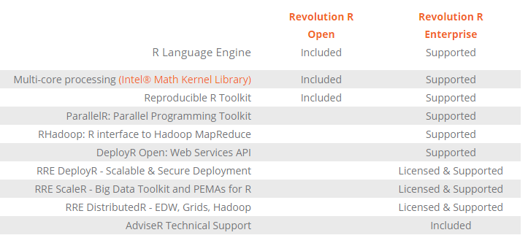
Fig 17 : versions RRO et RRE

B.II – Scénarios d’intégration.

R en sa version open source s’exécute soit sous forme de scripts (.R) ou avec des commandes sur la R console. Ceci qui pose un problème pour les utilisateurs non habitués à travailler avec des langages vecteurs ou multidimensionnels (R,matlab..), et requière des connaissances basiques indispensables du langage R.
A Méditel, remplacer SAS par R nécessite une adaptation de toutes les situations d’utilisation du premier outils et l’intégrer avec R en gardant un aspect d’entreprise (Productivité, Respect des délais, Reproductibilités, Consistance, Disponibilités, Rapidité…). Alors comment intégrer R (RevoR) chez Méditel ?

B.II.1 – Intégrer R avec un IDE
Déployer R sous console pour exécuter des commandes ou scripts sur l’outil R GUI (R graphical user interface), téléchargeable en version exécutable depuis le dépôt CRAN officiel de R : https://cran.r-project.org/mirrors.html

B.II.1.a – Implémentation

Parlant d’un déploiement local au premier lieu, après avoir installer R sur une machine il faut intégrer Revolution R Open comme première étape :
-cette version est téléchargeable sur : http://www.revolutionanalytics.com/revolution-r-open
-pour un traitement multi-thread il faut disposer d’ Intel® Math Kernel Library
Après, vient l’intégration de RevoR Entreprise: http://www.revolutionanalytics.com/get-revolution-r

Pour s’assurer que Revolution R est bien intégré la console va afficher la version après les commandes de help() et demo() :
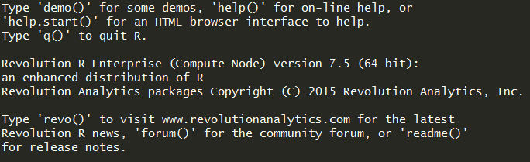

Fig 18 : RRE console

Un IDE est un environnement de développement intégré son objectif est d'augmenter la productivité des programmeurs en automatisant une partie des activités et en simplifiant les opérations. Pour R l’ide recommandé est Rstudio téléchargeable en version desktop ou Serveur
sur : https://www.rstudio.com/products/rstudio2/
Rstudio va permettre d’exécuter des commandes, des scripts, d’importer des données, gérer les variables, gérer les bibliothèques…
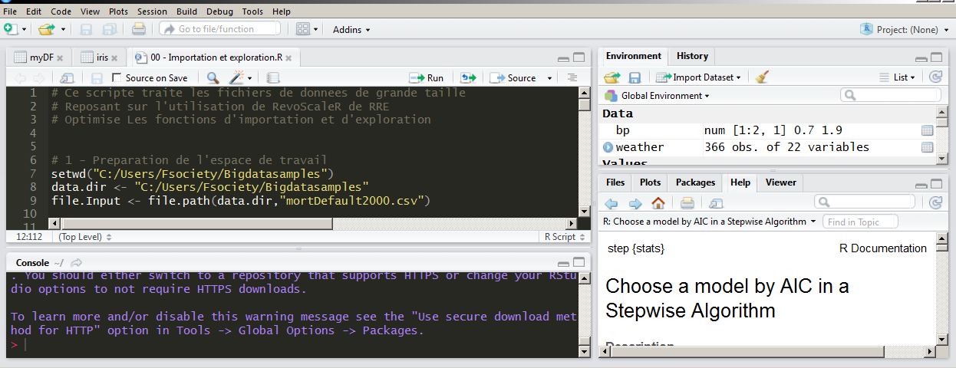
Fig 19 : Interface Rstudio RRE

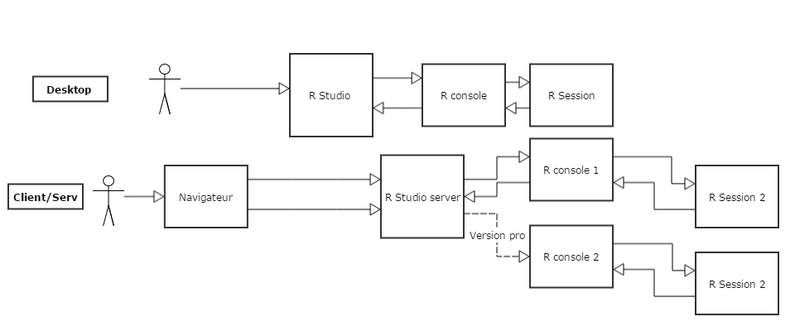
B.II.1.b – Architecture
Fig 20 : architecture Rstudio (IDE)

B.II.1.c – Avantages et inconvénients
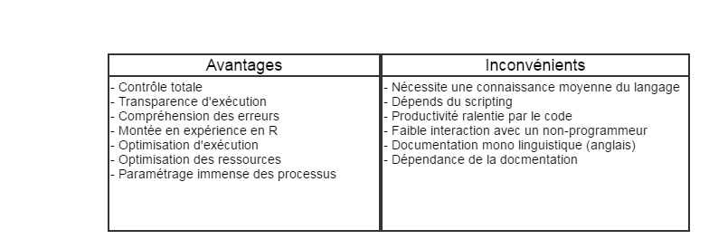
B.II.2 – Développer une interface pour R

B.II.2.a – Principe et implémentation

Plusieurs langages de programmation proposent des bibliothèques, frameworks et APIs pour intégrer R dans leurs applications. Donnant l’exemple de Java avec la bibliothèque Rcaller pour exécuter du R au sein de JAVA, ou bien le framework (structure logicielle, un ensemble cohérent de composants logiciels structurels ) Shiny proposé par Rstudio pour créer des applications interactives écrites en R et interprétées en Javascript et interfacés par du HTML5/CSS.
Shiny propose plusieurs fonctions en R pour une multitude d’éléments à intégrer pour créer une interface interactive en s’appuyant sur des éléments en html pour l’affichage des sorties/entrées.
La programmation d’une ShinyApp (application shiny) s’exécute sur une machine cliente où sur un serveur (version serveur) sous la (les) session dédiée à Rstudio.
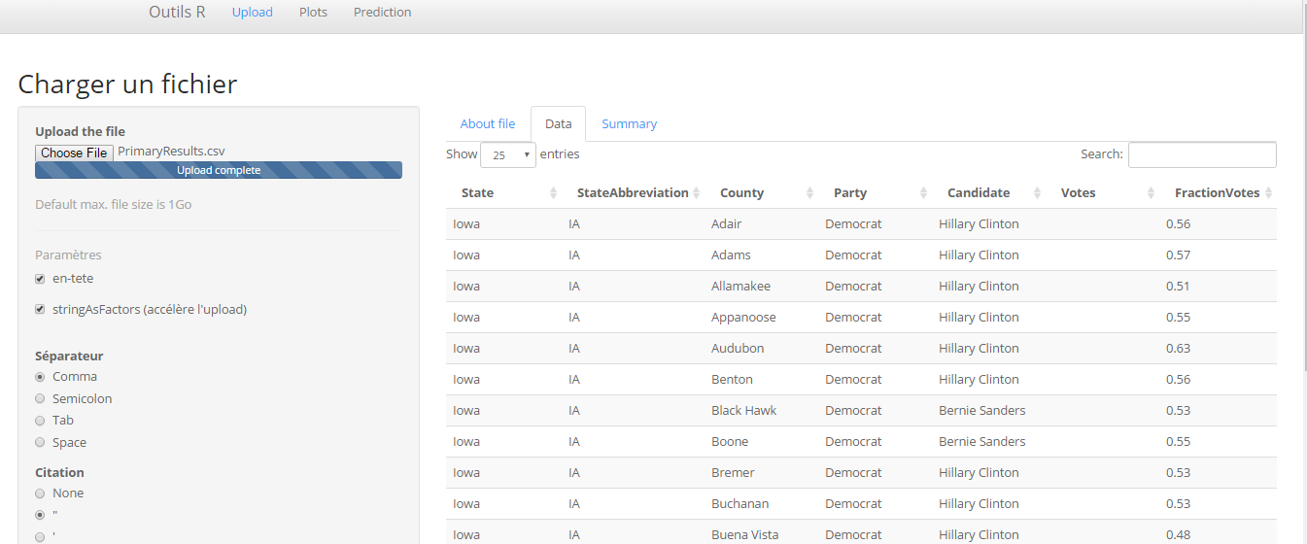
Fig 21 : application shiny avec R

B.II.2.b – Architecture

La structure de travail sur une application Shiny est structurée comme suit :
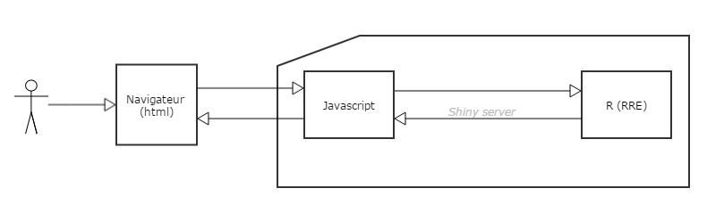
Fig 22 : architecture shinyApp

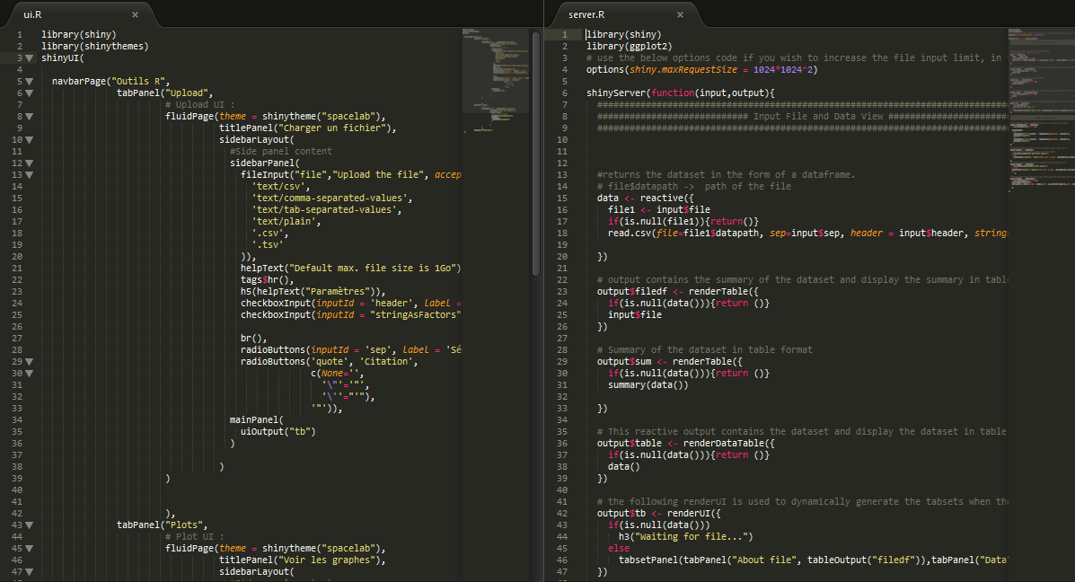
Quand au développement de l’application, il se fait sous deux scripts en R :
Fig 23 : Code pour l'application Shiny

ui.R : Script pour générer les éléments visuels (html) soit permanent soit dynamiques. Plusieurs fonctions pour les entrées et des arguments pour le style (css). L’identificateur de chaque élément sera chargé pour le traitement dans deux objets input et output selon le rôle.
server.R : Script pour le traitement niveau serveur. Où se fait le traitement des entrées avec du code R orienté traitement et analyse et associe les éléments de sortie de ui.R avec leurs valeurs à afficher. Toutes les fonctions sont réactives, ça veut dire qu’elles s’exécutent d’une façon continue tant que la page est ouverte, néanmoins pour exécuter une fonction à exécution unique il existe une fonction isolate().
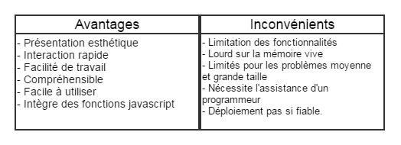
B.II.2.c – Avantages et inconvénients

B.II.3 – Noeuds Knime.

B.II.3.a – Knime pour le data mining

KNIME (prononcé naɪm), est une plate-forme open source d'analyse de données, de rapports et d' intégration. KNIME intègre divers composants pour l' apprentissage des machines et l’exploration des données grâce à son concept modulaire de pipelining de données. Une interface graphique qui permet l'assemblage de nœuds pour le traitement des données (ETL: Extraction, Transformation, Chargement), pour la modélisation et l'analyse des données et la visualisation. Conçu et basé sur Java, Knime peut intégrer plusieurs outils de traitement de données externes tel que des bases de données en intégrants des extensions, et supporte plusieurs langages de script.
Knime est disponible en version gratuite ou payante sur : https://www.knime.org/server-products

B.II.3.b – R implémenté sur Knime.

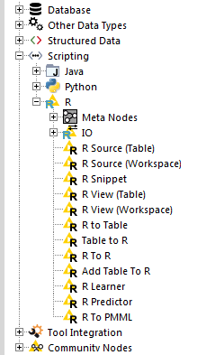
Vu que Knime supporte des extensions développés pour étendre ses fonctionnalités (une version qui comprend toutes les extensions gratuite est aussi disponible : https://www.knime.org/downloads/overview ) elle implémente une version interne de R, avec un set de plusieurs nœuds R :

Fig 24 : Noeuds R sous Knime

Pour changer la version de R et utiliser une personnalisée (RRE dans notre cas) il faut changer l’emplacement de l’exécutable de R dans Knime.
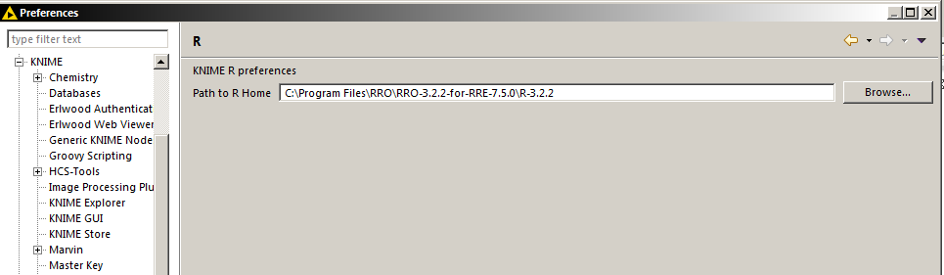
Fig 25 : configuration R sous Knime

Après avoir configuré ça, les nœuds R peuvent supporter des fonction de RevoR :
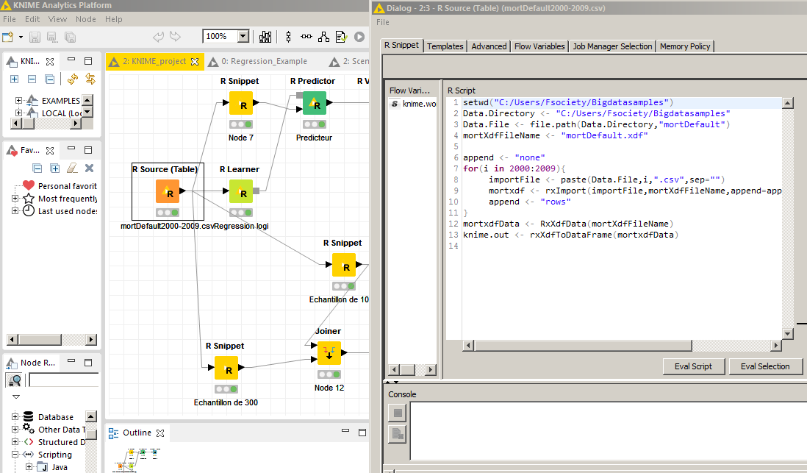
Fig 26 : nœud avec un script R

B.II.3.c – Les nœuds R

Les nœuds de Knime englobe des relations entre entées et sorties tant qu’elles sont compatible avec le type de données traités dedans. Le plus surprenant est que la sortie donnée de R peut être manipulée par d’autres nœuds propres à Knime comme pour la jointure par exemple. En gros les sorites Knim.out et les entrée Knim.in peuvent être soir des données, soit des workflow sous R. Et il existe des convertisseur pour changer la structure des données et des variables sous R pour les traiter avec Knime et vis versa.
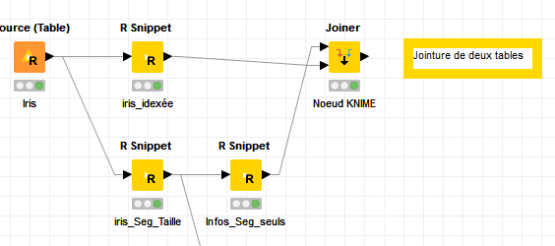

Fig 27 : workflow avec des nœuds R

B.II.3.d – Avantages et inconvénients

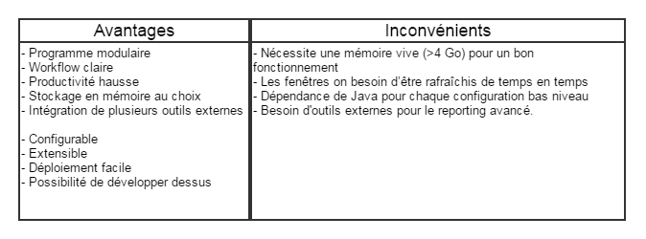
B.IV – Conclusion

En comparant l’utilisation de chaque solution d’intégration et ce que Méditel a l’habitude de travailler avec sous SAS, le choix tend vers Knime avec son interface et son workflow semblable à SAS. Pour intégration plus optimisée il faut considérer la version entreprise de R sous Knime pour avoir plus de services et de performance et de penser à faire le traitement dans des clusters et machines séparée pour rendre le temps de traitement trop court et gagner en productivité.
Comment intégrer R server sous Knime : https://goo.gl/11iIiv
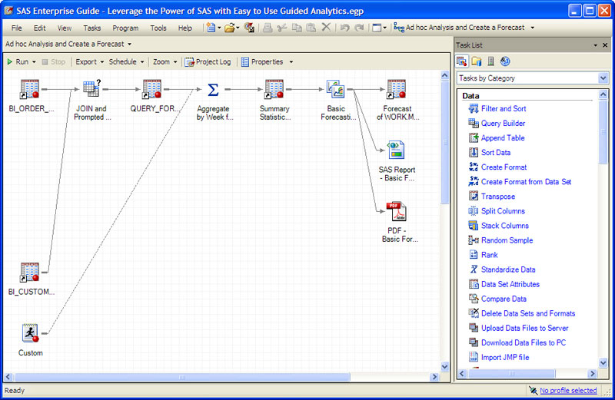
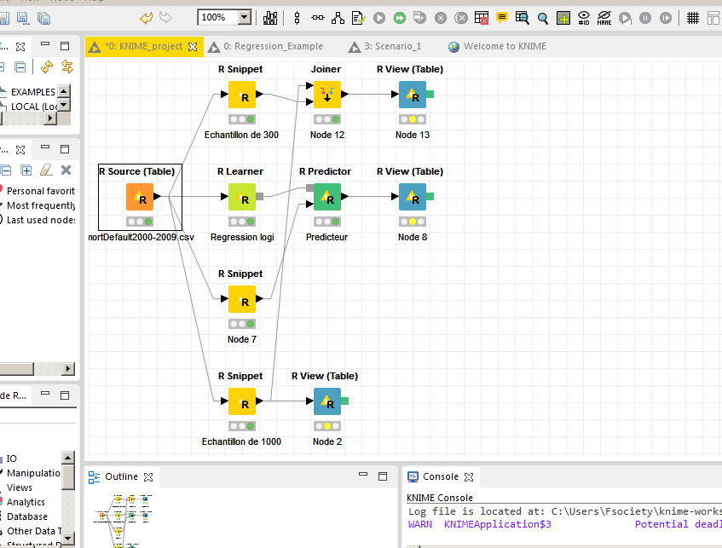

Fig 28 : interface de SAS (gauche) et Knime (droite)

C - Problématique de classification sous R :

B.1 - Problématique de classification

La classification désigne la répartition systématique en classes, en catégories, d’êtres, de choses ou de notions ayant des caractéristiques communs notamment afin d'en faciliter l'étude ou bien pour désigner un comportement ou changement de comportement.
La classification réside une opération majeur dans le data mining. Et plusieurs méthodes de résolution de ce type de problématique font plusieurs champs d'études.

Dans une problématique de classification supervisée on peut formuler l'étude en une association des n éléments de la population (x1,x2…..,xn) à une des k classes prédéfinies et connues, tandis que la classification non-supervisée vise à ranger les éléments en k ensembles homogènes.
Parmi les méthodes de résolution des problèmes de classification on site les algorithmes suivants :

- Classificateur de Bayes
- Analyse discriminante et classificateur de Fisher
- kppv
- Arbres de décision
- Random forest
- Réseaux de neurones
- Séparateurs à vaste marge (SVM)

Au niveau de l'étude du modèle pris comme exemple dans ce qui suit deux méthodes seront prises en charge lors de la classification : l'arbre de décision et Random forest.

B.1.1 - Les arbres de décision

Les arbres de classification et de régression (parfois aussi appelés arbres de segmentation ou de décision) sont des méthodes qui permettent d’obtenir des modèles à la fois explicatifs et prédictifs. Parmi leurs avantages on notera d’une part leur simplicité du fait de la visualisation sous forme d’arbres, d’autre part la possibilité d’obtenir des règles en langage naturel.
On distingue notamment deux cas d’utilisation de ces modèles :

- on utilise les arbres de classification pour expliquer et/ou prédire l’appartenance d’objets (observations, individus) à une classe (ou modalité ou catégorie) d’une variable qualitative, sur la base de variables explicatives quantitatives et/ou qualitatives.
- on utilise les arbres de régression pour expliquer et/ou prédire les valeurs prise par une variable dépendante quantitative, en fonction de variables explicatives quantitatives et/ou qualitatives.
L’arbre de décision est un modèle qui repose sur l’utilisation d’un arbre comme modèle prédictif dans le but d’évaluer la valeur d’une caractéristiques d’un système depuis l’observation d’autres caractéristiques du même système.
La structure de l’arbre est faite de tel sorte que les feuilles sont les valeurs de la variable-cible et les embranchements correspondent à des combinaisons de variables d’entrées qui mènent à cette valeur.
C’est une technique supervisée car on utilise un ensemble de données pour lequel on connaît la valeur de la variable cible affin de construire l’arbre :

- L’arbre est construit en séparant les données en des sous ensembles en fonction de la valeur d’une caractéristique d’entée d’une manière récursive.
- La récursion prend fin jusqu’à ce que tout les sous ensembles ont la même valeur de caractéristique cible ou s’il n’y a pas d’amélioration de prédiction. Cet algorithme glouton est nommé l’Induction descendante d’arbres de décision.
- Une variable d’entrée est sélectionnée à chaque nœud intérieur de l’arbre selon une méthode qui dépend de l’algorithme.
- Chaque arête vers un nœud fils correspond à un ensemble de valeurs d’une variable d’entrée.
- Chaque feuille représente soit une valeur cible soit une distribution de probabilité des valeurs cibles possibles.
- La combinaison des valeurs d’entrées est représentée par le chemin de la racine vers la cible (la feuille).

Parlant des notions sur lesquels reposent le traitement lors de la création de l'arbre :

B.1.1.1 - Notion d'entropie :

L'entropie d'un système désigne le niveau de désordre de ses éléments. L'entropie au niveau de l'arbre de décision est présenter au tant qu'une valeur entre 0 et 1 de la façon suivante :
- Les observations du système appartient à une même classe (entropie = 0)
- Si les classes prédéfinies sont uniformément distribuées dans les observations du système (entropie = 1)
- Si le système contient des observations distribuée aléatoirement sur les classes, là l'entropie est entre 0 et 1
Une entropie qui est égale à 1 signifie que le système a besoin d'autres informations pour le bien classifié et diminuer son entropie et quand au 0 on dit que le système est homogène et qu'on a aboutit à une seule classe à toutes les observations du système.

L'entropie H d'un ensemble d'observations D avec un ensemble de k classes (C) se calcule de la façon suivante :
H(D) =
où P :

i : nombre d'observations d'une classe Ci
n : nombre d'observations totale dans D
On introduit ensuite la notion de l'entropie pondérée qui est calculée à chaque décision (division) :

L : à gauche R : à droite

B.1.1.2 - Notion de gain d'information :

Le gain d'information qui désigne la réduction de l'entropie après avoir pris une décision ou division est calculé comme suit :

Cette méthode supporte les variables quantitatives et même qualitatives (selon le type) et caractérisée par sa simplicité de compréhension vis à vis des réseaux de neurones, pas de normalisation de données (dans la phase de préparation), validation du modèle par des testes statistiques et peut être performant sur de grand jeux de données en économisant les ressources.
Néanmoins l’apprentissage de l’arbre est un problème NP-Complet et se base sur des heuristiques avec des concepts difficiles à exprimer dans le cas du sur-apprentissage.

Résultats des arbres de classification et de régression : Tableau de classification et courbe ROC
Parmi les nombreux résultats proposés, le tableau de classification (aussi appelé matrice de confusion) qui permet de calculer un pourcentage d'observations bien classées. Lorsque seules deux classes (ou catégories, ou modalités) sont présentes dans la variable dépendante, la courbe ROC peut aussi être affichée.
La courbe ROC (Receiver Operating Characteristics) permet de visualiser la performance d'un modèle, et de la comparer cette performance à celle d'autres modèles. Les termes utilisés viennent de la théorie de détection du signal.
On désigne par sensibilité (sensivity) la proportion d'événements positifs bien classés. La spécificité (specificity) correspond à la proportion d'événements négatifs bien classés. Si l'on fait varier la probabilité seuil à partir de laquelle on considère qu'un événement doit être considéré comme positif, la sensibilité et la spécificité varient. La courbe des points (1-spécificité, sensibilité) est la courbe ROC.

B.1.1.3 - Arbre de décision sous R :

B.1.1.3.1 - Rpart

Les données seront stockées sous format data.frame (la classe standard d'un set de données sous Open Source R) et la bibliothèque qui gère les arbres de décision est 'rapart' téléchargeable sur https://goo.gl/Gc5fdj qui gère la création des arbre de décision en en implémentant plusieurs algorithmes de création d'arbres.
Le programme de Rpart construit des modèles des classification et de régression d'une structure générale sur deux étapes; le modèle résultat peut être représenté sous forme d'un arbre binaire. Le type d'arbre que la bibliothèque traite peut être soit dédié à la décision (Oui/Non), variables continues (densité minérale), modèle de poisson ou des modèles de survie (temps jusqu'à la mort/dernière apparition). Rpart contient des outils pour modéliser, représenter et résumer problématiques de classification et de régression.

Utilisation de Rpart :
étape 1 : importer la bibliothèque
> library(rpart)
étape 2 : décider le type du modèle sortie voulue :
par catégorie ⇒ method = 'class'
continue ⇒ method = 'anova'
modèle poisson ⇒ method = 'poisson'
survie ⇒ method = 'exp'
étape 3 :
créer le modèle avec l'appel à rpart() en pensant à choisir les bonnes valeurs pour les arguments de contrôle.
étape 4 :
évaluer le modèle et passer à la prédiction.

Les options de Rpart :

la fonction principale dans Rpart est rpart() qui prend en considération la création des modèles en précisant différents arguments tel que :

formula : la formule de prédiction sous la forme Y ~ X1 + X2 +X3…
data : le set d'apprentissage
method : détermine le type de la règle de répartition (classification, anova, poisson ou exponentielle)
params : les paramètres de la méthode choisie sous forme de liste.
na.action : comment la construction du modèle va gérer les valeurs nulles.
control : liste des paramètres de contrôle de la classe rpart.control qui contient les arguments suivants
- minsplit : le nombre minimum d'observations qui doivent exister dans un nœud pour en faire un split.
- Minbucket : le nombre minimum d'observations dans une feuille. Si l'un des deux (minsplit et minbucket) est spécifié on l'autre calculé de tel sorte que minsplit ← minbucket * 3.
- cp : Paramètre de complexité, tout split qui ne diminue pas l'ajustement par un facteur cp n'est pas tenté. Son rôle est d'économiser le temps de calcul en taillant les splits qui valent pas le coup.
- maxcompete : le nombre de fractionnements concurrents retenus dans la sortie, utile pour savoir qu'elle décision a été choisie et qu'elle variable a été choisie après.
- maxsurrogate : le nombre de divisions des substitutions retenues à la sortie.
- usesurrogate : comment utiliser les substitut dans le processus de fractionnement.
0 pour afficher seulement une valeur manquante pour la régler de séparation primaire n'est pas envoyée en bas de l'arbre.
1 signifie utiliser les substitut pour diviser les sujets manquants la variable primaire, si tous les substituts sont absents de l'observation elle ne sera pas divisée.
2 si tous les substituts sont manquante envoyer l'observation dans la majorité.
- xval : nombre de validations croisées (méthode d'estimation de fiabilité).

B.1.1.3.2 - Party

Introduit par Hothorn en 2006 comme amélioration de l'approche de rpart lors de la construction des arbres de décision en proposant des arbres Qui adressent l'overfitting et les variables biais de rpart en faisant appel à des variables statistiques.

Pour créer un arbre d'inférence conditionnelle sous party on fait appel à la directive :
> library(party)
> target <- Var_cible ~ . # variable cible en rapport avec toutes les autres
> cdt <- ctree(target, data) # data indique le nom du dataframe
> plot(cdt,type="simple")
B.1.1.4 - Revolution R Entreprise et la classification

La bibliothèque de RevoScaleR Revolution Analytics fournit une rapide, évolutive, distribuable analyse toutes les fonctionnalités données prédictives. La fonction rxDTree inclus permet d'estimer les arbres de décision efficace sur de très grands ensembles de données. Les arbres de décision (Breiman, Friedman, Olshen, & Stone, 1984) fournissent relativement des modèles facile à interpréter, et sont largement utilisés dans une variété de disciplines. Par exemple,
- Prédire les caractéristiques des patients qui sont associés à un risque élevé, par exemple, une crise cardiaque.
- Décider ou non d'offrir un prêt à une personne sur la base de caractéristiques individuelles.
- Prédire le taux de rendement des différentes stratégies d'investissement.
La fonction rxDTree correspond aux modèles d'arbres à l'aide d'un algorithme de partitionnement récursif basé mining. Le modèle résultant est similaire à celle produite par l'ensemble de rpart recommandé (Therneau & Atkinson, 1997). Les deux arbres de type de classification et d'arbres de type de régression sont pris en charge,

L'algorithme de rxDTree :

Les arbres de décision sont des algorithmes efficaces largement utilisés pour la classification et de régression. Les algorithmes classiques pour la construction d'un arbre de décision trient toutes les variables continues afin de décider où couper les données. Cette étape de tri devient gourmandes en temps et en mémoire lorsqu'ils traitent de grandes données. Diverses techniques ont été proposées pour surmonter l'obstacle de tri, ce qui peut être grossièrement classés en deux groupes: traitant des données pré-triées ou à l'aide des variables statistiques approximatives des données. Bien que les techniques de pré-tri suivent des algorithmes d'arbres de décision classiques de plus près, ils ne peuvent pas accueillir de très grands ensembles de données. Ces grands arbres de décision de données sont normalement parallélisés de diverses manières pour permettre un grand apprentissage à l'échelle: le parallélisme ré-partitionne les données horizontalement ou verticalement afin que les différents processeurs travaillent sur différentes observations ou différentes variables et le parallélisme des tâches construit différents nœuds d'arbres sur différents processeurs.

L'algorithme de rxDTree est un algorithme d'arbre de décision approximative avec un parallélisme de données horizontale, spécialement conçue pour la manipulation de très grands ensembles de données. Il calcule des histogrammes pour créer des fonctions de distribution empiriques des données et construit l'arbre de décision dans un mode de largeur d'abord.
L'algorithme peut être exécuté en parallèle des paramètres comme une machine multiconducteur ou un groupe (cluster ou grille) environnement distribué. Chaque travailleur reçoit seulement un sous-ensemble des observations des données, mais a une vue de l'arbre complet construit jusqu'à présent. Il construit un histogramme des observations qu'il voit, ce qui comprime essentiellement les données à une quantité fixe de mémoire. Cette description approximative des données est ensuite envoyé à un maître avec une faible constante de complexité de communication indépendante de la taille de l'ensemble de données. Le maître intègre les informations reçues de chacun des travailleurs et détermine les nœuds d'arbre terminaux pour diviser et comment. tant que l'histogramme est construit en parallèle, il peut être rapidement construit, même pour de très grands ensembles de données.

Créer un arbre simple avec rxDtree() :
rxArbre <- rxDTree(Cible ~ Var1 + Var2 + Var3, data = donnes, cp=0.01)

L'objet retourné est un objet de rxDTree de classe. La classe rxDTree, bien sûr, a des composants similaires à un objet rpart : frame, cptable, splits, etc. En fait, la fonction rxAddInheritance ajoute l'héritage rpart aux objets rxDTree.

Créer un arbre pour des données larges :

airlineTree <- rxDTree(CIble ~ Var1 + Var2 + Var3, data=Grandes_Donnees, blocksPerRead=30, maxDepth=5, cp=1e-5)

Le cp par défaut de 0 produit un très grand nombre de divisions; spécifiant cp = 1e-5 produit un ensemble plus gérable de scissions dans ce modèle.

B.1.2 - Foret de décision

L'algorithme des forêts d'arbres décisionnels effectue un apprentissage sur de multiples arbres de décision entraînés sur des sous-ensembles de données légèrement différents. Le but c’est de corriger quelques inconvénients qui concernent la méthode précédente tel que le choix de l’importance des caractéristiques du système à modéliser une par rapport au autres en créant un ensemble d’arbres partiellement indépendants.
On peut exprimer le processus ainsi :
1- Créer Q nouveaux ensembles d’apprentissage par double échantillonnage :
- Bootstrap: sur les observations, en utilisant un tirage avec remise d'un nombre N d'observations identique à celui des données d'origine,
-Sur les p prédicateurs, en n'en retenant qu'un échantillon de cardinal avec remise.
2- On entraîne un arbre de décision selon une des techniques connues en limitant sa croissance par validation croisée (méthode d’estimation de fiabilité d’un modèle fondé sur une technique d’échantillonnage)
3- On stocke les Q prédictions de la variable cible pour chaque observation d’origine.
Ce qui rend cette méthode un simple vote majoritaire. Le principal revers de cette méthode est que l'on perd l'aspect visuel des arbres de décision uniques.
Construire un arbre de décision unique fournit un modèle simple , mais il est souvent trop simple ou trop spécifique.De nombreux modèles qui travaillent ensemble sont souvent mieux qu'un modèle qui fait tout.
Dans la construction d'un arbre de décision unique, il y a souvent de différence dans le choix entre les variables alternatives.Deux ou plusieurs variables pourraient ne pas se distinguer en termes de leur capacité à partitionner les données en des ensembles plus homogènes de données.L'algorithme de forêt aléatoire construit tous aussi de bons arbres et puis les combine en un seul modèle, ce qui entraîne une meilleure modèle globale .
Créer un modèle randomForest :

> library(randomForest)
> target <- Cible ~ var1 + var2 + var3
> rf <- randomForest(target, data=donnees, ntree=1000, proximity=TRUE)

B.1.3 - Régression :

La régression est de construire une fonction des variables indépendantes (également connu en tant que prédicateurs) pour prévoir une variable dépendante (également appelée réponse). Par exemple, les banques évaluent le risque des candidats à domicile prêt en fonction de leur âge, le revenu, les dépenses, l'occupation, le nombre de personnes à charge, la limite de crédit total, etc.
Cette partie présentera les concepts de base et présentera des exemples de diverses techniques de régression.
Dans un premier temps, il montre un exemple sur la construction d'un modèle de régression linéaire pour prédire les données. Après ça,il introduit la régression logistique. Le linéaire généralisé.

B.1.3.1 - Régression linéaire :

La régression linéaire est de prédire la réponse à une fonction linéaire de valeurs prédites comme suit:

où présentent les prédicateurs et est la variable à prédire.

Le modèle de régression linéaire est construit avec la fonction lm() sur des données avec des variables x1,x2, x3 et y comme suit:

> attach(donnees)
> reg_Mod <- lm(Y ~ x1 + x2 + x3)

Le modèle contient les coefficients sous forme de table reg_Mod$coefficients[[i]] pour un indice i.

B.1.3.2 - Régression logistique :

La régression logistique est utilisée pour prédire la probabilité d'occurrence d'un événement en obtenant des données pour une courbe logistique. Un modèle de régression logistique est construit comme l'équation suivante:

La régression logistique est construit avec la fonction glm () en réglant l'argument family = binomial (link = "logit"):

> glm(formula = Y ~ x1 + x2 + x3 ,family = binomial(link = "logit"), data = donnees)

B.1.3.3 - Régression linéaire générale :

Le modèle linéaire généralisé (GLM) généralise la régression linéaire, en permettant le modèle linéaire à être lié à la variable de réponse par l'intermédiaire d'une fonction de liaison et permettant l'amplitude de la variance de chaque mesure qu'elle soit fonction de la valeur prédite. elle unie divers autres modèles statistiques, y compris la régression linéaire, la régression logistique et la régression de Poisson. Fonction glm () est utilisée pour t modèles linéaires généralisés, en donnant une description symbolique du prédicteur linéaire et une description de la distribution des erreurs.

> data("bodyfat", package="mboost")
> myFormula <- DEXfat ~ age + waistcirc + hipcirc + elbowbreadth + kneebreadth
> bodyfat.glm <- glm(myFormula, family = gaussian("log"), data = bodyfat)
> summary(bodyfat.glm)

B.2 - Modèle d’appétence : Prédire les migrations prépayé => post payé

B.2.1 – Problématique

Les offres mobiles Méditel sont classés en deux classes : des formules pré-payées et des formules post-payées. Le client (la ligne) peut changer de formule à un certain temps t pour une raison ou plusieurs. L’univers indéterministe des raisons de migration d’une formule à une autre fait appelle à la un modèle d’appétence pour pouvoir modéliser ce phénomène vis à vis du comportement des lignes pendant leur service. Une migration détermine à ce niveau le changement de la formule prépayée d’une ligne vers une autre post-payée sans pour une ligne active.

Les techniques de modélisation utilisées sont des méthodes supervisées, basées sur un historique de 12 mois d’activité de lignes qui ont ou n’ont pas migré. L’apprentissage se fera sur un échantillon stratifié de la population, et se basera sur le comportement des lignes en prenant plusieurs variables en considération (montant mensuel rechargé, Trafic moyen national, Trafic moyen international, Data, Passes, Ancienneté, Nombre d'appelants, nombre d'appelés, Suspensions..).

Définition de la variable cible :
La cible présente la variable que l’on souhaite modéliser. Cette variable correspond à un comportement. Dans le cas de la migration, le comportement que l’on souhaite modéliser est le changement d’offre d’une ligne passant d’une formule prépayée à une formule post-payée représentée par une des 3 classes disponibles dans le parc Méditel :
Nom de la variable : Plan_Cible_Catego
Valeurs : ''Meditel Abonnement'', ''Pack Hany'', ''Pack Illimité'' ou ''Non migrant'' dans le cas de non migration.

Modèle | Prédiction migration Pré-payé→ Post-payé
Principes du modèle | - Arbre de décision  - Régression  - Foret (Random Forest)
Historique d’apprentissage | 12 mois d’activité : Du 15 Mar 2014 au 16 Fev 2015
Variable à prédire | Migration_prep_pos : 0 ou 1  - ''Meditel Abonnement''  - ''Pack Hany''  - ''Pack Illimité''  - ''Non migrant''
Variables macros de comportement | - MMPR (montant mensuel rechargé)  - Ancienneté  - Trafic_national_out  - Trafic_intern_out  - Data  - Passes  - Nombre d’appelants  - Nombre d’appelés

B.2.2 – Préparation des données

L’apprentissage du modèle se fera sur un échantillon stratifié de la population qui représente les lignes actifs sur la période entre le 15 mars 2014 et le 16 février 2015. Stratifié de tel sorte que le pourcentage de la migration dans cet échantillon sera le même pour toutes les classes de la variable cible. Les étapes de la préparation des données sont comme suit :

- Extraction et préparation des données depuis toutes les bases concernées.
- Création d’une table groupant les informations par numéro de la ligne.
- Choix et création des variables d'analyse.
- Calcule de la variable de décision de toutes la population.
- Échantillonnage de la population.
- Préservation des enregistrements dédiés à l'apprentissage.

Extraction et préparation des données depuis toutes les bases concernées :

Cette phase consiste à consulter le data warehouse et les datamarts concernant les informations des lignes prépayées en prenant en compte les variables d’analyse cherchées. Ces informations doivent être groupées dans une table affin de passer à la transformation des données pour les préparer à la phase analytique.
Les tables concernées : DMRT_OCT14, DMRT_OCT15, DMRT_FEV16, DMRT_AVRT15 ...
La table cible : - Migrated_Model_DATA
Création d’une table groupant les données des autres tables

La table prépayée étant prête il s’agit maintenant de voir les lignes qui ont déjà migré vers le post payés pendant les 12 mois d’analyse. Ces lignes qui seront identifiées comme étant l’intersection de cette table avec la table des lignes migrantes de la même période.
Cette étape se fera en appelant le scripte 'préparation de données.R' qui contient des fonctions d'importations qui gère le format du data warehouse et le transforme en format exploitable sous R.
Ainsi les tables en format texte plat serons pris par R comme étant des objets Data.frame avec des colonnes interprétables en R (convention des dates, lignes …). Des jointures entre les tables pour avoir les lignes de la période entière dans une seule table.

Choix et création de variables d'analyse

Les données disponibles dans les dataframes importés depuis les datamarts sont exploitables dans l'analyse en calculant des valeurs statistiques pour représenter un comportement d'une ligne.
La fonction data_model() du scripte 'Preparation des données.R' veille à calculer les variables suivantes :

Montant moyen par recharge

durée moyenne d'un appel national

durée moyenne d'un appel international

Volume moyen de data consommée

Nombre moyen d'appelants

Nombre moyen d’appelés

Nombre moyen de passes *3

Nombre moyen de passe *1

Calcule de la variable de décision de toutes la population

Pour obtenir la variable de décision il faut juste segmenter les offres cibles de migration de tel sorte à avoir les classes: 'Pack Hany', 'Meditel Abonnement' et le 'Pack Illimité'. Et pour les lignes qui n'ont pas migré on aura la classe 'Non Migrant'.
Les datamarts contient une indication aux plans cibles avec des codes qui peuvent être groupés de sorte :

hany<- c("417","418","408","517")
Illimite <- c("462","464","463","465","520","518","457","458","459")
Meditel_Abon <- c("359","421","425","420","360","385","361","423","362","387","365")

Avec ces vecteurs on segmente les lignes dans ces trois catégories et on associe 'Non Migrant' aux autres.

Échantillonnage de la population

La phase d’échantillonnage a plusieurs objectifs :
- Réduire la volumétrie pour la phase de modélisation, car le travail sur le datamart en entier nécessiterait un temps de traitement très important et des ressources énormes.
- Stratifier sur la variable cible car elle est sous représentée dans la population (25% Hany, 25% Illimité, 25% Meditel abonnement et 25% non migrants) . Et effectuer un échantillonnage non stratifié sur la cible implique que l’on aura un volume de données plus faible mais que la partition sera la même. Une manière d’avoir un bon set de données pour l’apprentissage c’est appliquer le sur échantillonnage (over-sampling) qui consiste à sur représenter la variable cible dans l’échantillon à avoir le même pourcentage de ces deux valeurs dans l’échantillon.
- Créer un échantillon d’apprentissage et un échantillon de validation. L'échantillon d'apprentissage va permettre de construire le modèle d’appétence. Ce modèle sera appliqué pour prédire sur l’échantillon de validation affin de tester les performances du modèle dans le cadre d'une validation croisée du modèle.
Préservation des enregistrements dédiés à l'apprentissage

Pour un bon apprentissage on doit préserver les données complet pour en créer un bon modèle. Aucune valeur manquante (Na) ne devrait se trouver dans une variable dans le set d'apprentissage. La fonction complete.cases() fait une restriction sur les valeurs manquantes et ne garde que les valeurs complètes.
B.2.3 – Problématique

B.2.3.1 - Liste des scriptes :

Preparation des donnees.R : qui groupe plusieurs fonctions pour importer et transformer les données issue des datamarts.
Les fonctions du scripte:

Fonction | Entrées / Sorties |  | Description
importDMRT_MMXX() | Entrées | Nom du fichier plat du datamart | Cette fonction importe le fichier plat correspondant aux données d'un datamart en modifiant les formats de lecture des colonnes pour les rendre exploitables en R.
importDMRT_MMXX() | Sorties | Data.frame du datamart
categories_Migration() | Entrées | Data.frame du datamart | Cette fonction retourne les plans de migration existants dans le datamart
categories_Migration() | Sorties | Vecteur de plans de migration
data_model() | Entrées | Data.frame du datamart | Cette fonction calcule les colonnes dans un nouveau data.frame pour préparer les données pour la phase de la création du modèle
data_model() | Sorties | Data.frame du modèle
remove_NA() | Entrées | Data.frame | Retourne un data.frame sans des valeurs nulles
remove_NA() | Sorties | Data.frame | Retourne un data.frame sans des valeurs nulles
NonDuplicate() | Entrées | Data.frame | Retourne un data.frame qui ne contient que des lignes uniques
NonDuplicate() | Sorties | Data.frame
nombreToLigne() | Entrées | Vecteur de lignes parsées en nombres | Les lignes devrons être prises comme étant des chaînes de caractères.
nombreToLigne() | Sorties | Vecteur de lignes comme étant des chaînes de char

Scripte passes1.R : Ce scripte fait preuve de fusion entre les données collectés et calculées avec les nouvelles valeurs de passes *1 et *3 issues des deux datamarts de passes.

Arbres de decisions.R : qui gère les étapes de la création des arbres de décisions et les données auxquelles elle serons basée sur. Ce scripte présente 3 solutions d'arbres de différentes bibliothèques :
- rpart() de la bibliothèque Rpart, arbre de décision classique sous Open source R.
- ctree() de la bibliothèque Party, arbre d'inférence conditionnelle.
- rxDtree() de la bibliothèque ScaleR, arbre crée par calcule multi-cœur et traitement par bloques.

Regression.R : ce scripte gère le calcule des régressions des classes en les traitant une par une avec une règle de l'un contre les autres (one vs all), qui va calculer la régression logistique (entre 0 et 1) de l'affectation d'une ligne vers une classe 1 ou les autres restantes 0 pour chacune des classes existantes.

RandomForest.R : ce scripte gère la création du random forest pour prédire la migration de la population en utilisant la bibliothèque RandomFrorest.

B.2.3.2 - Scoring des modèles :

La partie scoring tourne sur le teste de la validité de ces modèles et savoir les performances, calculer la fiabilité du modèles et finaliser leur paramétrages pour enfin produire la version finale et l'introduire dans le milieu de production. Le scoring des modèles suivra des modèles de teste mathématiques et aussi d'autres variables décisionnelles prisent au sain de l'entreprise pour prévoir le déploiement, la mise à jour et l'expiration des modèles.

B.2.3.2.1 – Tests de validité :

Arbres de décisions :

Les arbres de décision créés pour représenter le modèle seront analysé pour obtenir la précision maximale concernant la prédiction. Le set de données de validation représente 30% des données stratifiés du modèle (dont 70% était pour faire l'apprentissage). Le paramétrage des arbres portera sur les paramètres de création tel que le facteur de complexité, la taille de l'arbre la méthode de création vis à vis l'erreur de prédiction dans le processus de la validation croisée.
Arbre Rpart :
Le premier arbre de décision fait partie de la bibliothèque rpart mentionnée précédemment avec des paramètres de contrôle qui fixent la profondeur à 20 niveau, et le paramètre de complexité à 0,006 (pour avoir une analyse de la totalité des variables) :

Arbre_rpart <- rpart( target, data=trainData, method = "class",
control = rpart.control(maxdepth = 20,cp = 0.006),
parms = list(split = 'information'))

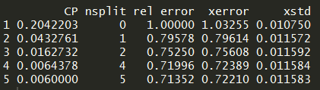

Ce tableau présente les données de validation croisée à chaque Split ainsi que la valeur de l'erreur de la validation croisée (xerror). On peut voir la dégradation de cette erreur par rapport à la complexité et la taille de l'arbre avec la fonction plotcp() qui prend en argument le modèle en question :

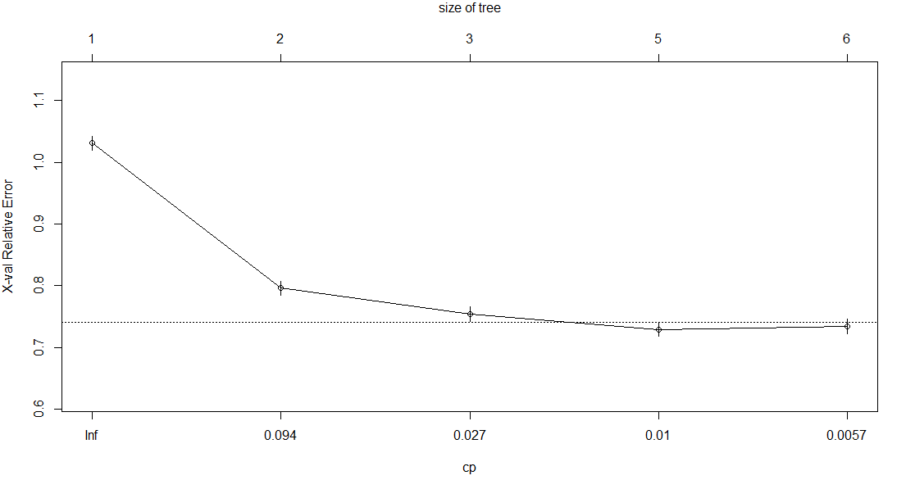
Fig 29 : évolution de l'erreur avec la complexité (rpart)

La dégradation de l'erreur avec cette valeur de complexité n'est pas si satisfaisante on doit alors changer de complexité et pour avoir un retour mesurable calculons l'erreur de prédiction.
On va prédire l'orientation de migration des lignes dans le set de données de test, ce set comprend 1798 lignes distribuées en réalité comme suit :

Méditel Abonnement | Pack Hany | Pack Illimité
603 | 601 | 594

La prédiction donne le résultat suivant :

Méditel Abonnement | Pack Hany | Pack Illimité
611 | 521 | 666
Si on croise les deux tables :

prédite \ réelle | Méditel Abonnement | Pack Hany | Pack Illimité
Méditel Abonnement | 363 | 113 | 135
Pack Hany | 149 | 241 | 131
Pack Illimité | 91 | 247 | 328

L'erreur de prédiction : 1 – somme(diagonale)/somme_tableau = 0,48 (48 % d'erreur)

cette erreur est très marquante ce qui rend le modèle inexploitable.

→ ce qu'il faut faire c'est essayer de varier la complexité d'un dixième de sa valeur actuelle et de recalculer l'erreur de prédiction par la même formule :

CP | Erreur de prédiction
0,005 | 47 %
0,001 | 34 %
0,0001 | 28 %
0,00001 | 28 %
0,000001 | 28 %

du coup on changera la valeur de complexité de ce modèle vers 0,0001 comme valeur adéquate avec le minimum d'erreur.

Régression :

RandomForest :

B.2.3.2.2 – Rafraîchissement des modèles :
B.2.3.2.3 – Industrialisation :

